Jacht op olifanten is weer geopend
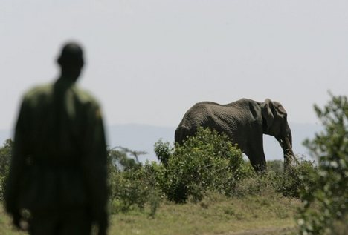
Bij Mount Kenya. Foto AP/Karel Prinsloo
KAAPSTAD - In Zuid-Afrika werd deze week voor het eerst sinds lange tijd een legale ivoorveiling gehouden. In Kenia zijn intussen steeds meer stropers actief in de olifantenjacht.
Suguta betast met haar slurfje de borst van haar verzorger terwijl ze gulzig melk uit een fles met een forse speen drinkt. Daarna wandelt ze voldaan naar andere olifantenwezen die rond een poeltje stoeien.
Suguta is vier maanden oud en een klein wonder. In augustus strompelde ze, vel over been, een nomadenkamp in het noorden van Kenia binnen. De Samburuherders gaven haar water en waarschuwden de autoriteiten. Suguta werd aan een infuus gelegd en per vliegtuig naar de hoofdstad Nairobi overgebracht. In het Sheldrick opvangcentrum, in het wildpark dat aan Nairobi grenst, werd ze verzorgd.
Kenya Wildlife Service, het semioverheidsorgaan dat de wildparken in Kenia beheert, vermoedt dat de moeder werd gedood door stropers die het hadden voorzien op haar ivoren slagtanden.
Het aantal olifantenwezen in het opvangcentrum is dit jaar fors gestegen, deels door de toename van het stropen. In de eerste acht maanden van dit jaar werden in Kenia de karkassen gevonden van 57 olifanten waarbij de slagtanden ontbraken. Dat is vijftien procent meer
dan over het gehele vorige jaar.
De meeste beesten zijn gedood in het noorden van het land, een uitgestrekt en dunbevolkt gebied. De nabijgelegen grenzen zijn slecht bewaakt en het is voor stropers relatief eenvoudig ongezien een buurland binnen te komen. Parkwachters hebben dit jaar meer dan vijftig stropers gearresteerd en ruim zeshonderd kilo ivoor in beslag genomen.
De toename van het aantal gedode olifanten wordt in verband gebracht met de veiling deze week van 108 ton ivoor. De belangrijkste klanten kwamen uit China en Japan.
Sinds 1989 bestaat er een internationaal verbod op de handel in ivoor. Maar de conventie voor de internationale handel in bedreigde dier- en plantensoorten Cites besloot dit jaar tot de eenmalige verkoop van ivoor. China en Japan redeneren dat legale aankoop de illegale handel in ivoor vermindert. Alleen Zuid-Afrika, Botswana en Namibië mochten een deel van hun voorraad verkopen.
Kenia gelooft dat de eenmalige verkoop de honger naar ivoor juist aanwakkert. Met enige regelmaat worden op het vliegveld van Nairobi Chinezen aangehouden die proberen ivoor het land uit te smokkelen.
Zo'n dertig jaar geleden leefden er zeker een miljoen olifanten in Afrika, maar stropers halveerden het olifantenbestand in de jaren tachtig. Kenia telde in 1979 nog ruim 130.000 olifanten, tien jaar later nog slechts 16.000. Inmiddels is de populatie weer verdubbeld.
Vooral mensen uit het buurland Somalië doden in Kenia olifanten om hun slagtanden. Maar ook Kenianen maken zich er schuldig aan. ''Elke volwassen olifant draagt zo'n tien kilo ivoor met zich mee ter waarde van vijfduizend euro. Daarmee kan iemand zijn familie vijf jaar lang onderhouden,'' aldus Yussuf Aden, opzichter in een wildpark.(ILONA EVELEENS)

Het Parool, 31-10-2008

